МБДОУ детский сад № 28 «Росинка»

Консультация для родителей

«Кризис шести – семи лет»

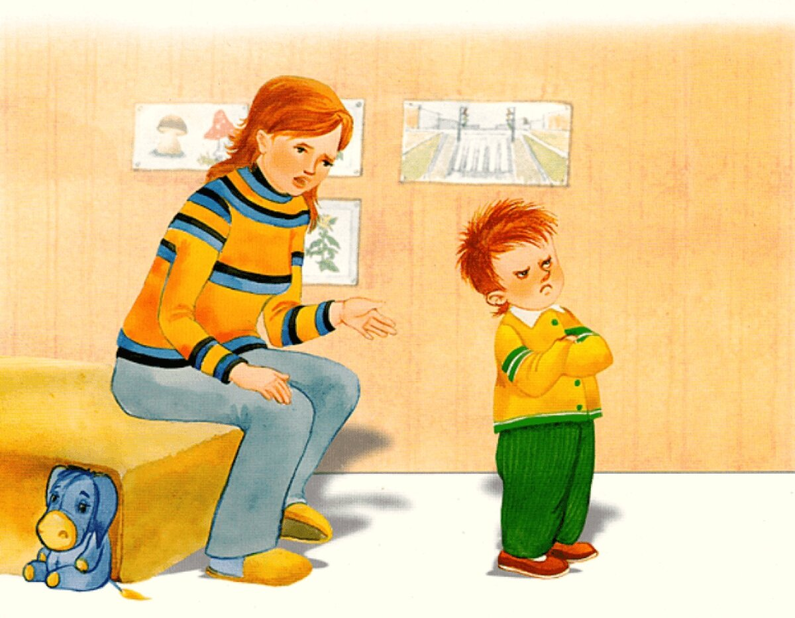

Подготовила воспитатель: Невиница Т.М.

Консультация для родителей
«Кризис шести – семи лет»
Кризис конца дошкольного возраста и перехода к возрасту школьному, или кризис шести-семи лет, наиболее вариативен по своим проявлениям. Основной его причиной является то, что дети исчерпали развивающие возможности игр. На всем протяжении дошкольного детства игра была не просто любимым занятием мальчиков и девочек, она являлась стимулом к их прогрессивному поступательному развитию и важнейшим условием его осуществления. Через нее дети осваивали различные социальные роли и отношения, совершенствовали свои умения, оттачивали интеллект, учились управлять своими эмоциями и поведением. Через игровое взаимодействие с различными предметами они познавали окружающий мир. Но рано или поздно наступает момент, когда воображаемые игровые обстоятельства, предметы-заменители и игрушки, «сказочные» персонажи и роли уже не могут заполнить разрыв между простейшими утилитарными знаниями и умениями дошкольников и их потребностью познать мир во всей его полноте и сложности, уяснить скрытую от восприятия внутреннюю причинность событий, научиться предвидеть результаты собственных разнообразных воздействий. Дети стремятся стать равными взрослым, которые обладают, по их мнению, уникальными, бесценными качествами всезнания и всемогущества. Ведь именно взрослые знают ответы на все вопросы, именно им все позволено, именно они решают, как будет протекать жизнь окружающих их людей, какие события желательны, а какие нет.
В стремлении стать взрослыми дети уже прошли несколько ступеней. Они опробовали такие приемы, как пребывание в одной ситуации со взрослыми («Папа, можно, я вместе с тобой буду?., пойду?..»), подражание их поведению и действиям («Мама, можно, я тоже попробую?..»), принятие на себя роли взрослого в сюжетно-ролевой игре в семью, в магазин, в больницу и т. п. Однако достигнутый ребятами уровень интеллектуального развития позволяет им ясно осознавать, что эти приемы оказались недостаточными для того, чтобы действительно стать равными мамам и папам. Они понимают, что собственного опыта им явно недостаточно. Отсюда берет свое начало тяга детей к теоретическим обобщенным знаниям, которые не ограничиваются опытом одного человека, а накоплены человечеством в целом. Знания эти не явные, они скрыты, зашифрованы, и, чтобы проникнуть в суть различных теоретических знаков и символов, детям требуются помощники. Но кто возьмет на себя эти обязанности, детям пока неизвестно.
Ситуация «хочу и не могу» старших дошкольников явно не устраивает. Они выбирают самые разнообразные формы протеста для выражения своего недовольства, ведь чем старше становятся дети, тем обширнее репертуар их действий. Например, ребенок начинает проявлять ревность и подозрительность в отношении родителей и других взрослых членов своей семьи. Девочки и мальчики навязчиво преследуют пап и мам, стараются не оставлять их наедине друг с другом, наивно полагая, что именно в эти моменты взрослые обмениваются какой-то особой информацией, скрытой от детей. Другой распространенной формой протеста является негативизм (отрицание). Он действует в отношении прошлого ребенка. Девчонки и мальчишки с недоверием относятся к тому факту, что когда-то они были малы, глупы и беспомощны. Это недоверие, психологическое отрицание распространяется на предметы одежды, которыми они когда-то пользовались, на их старые игрушки, книжки, высказывания. Им не верится, что раньше занятия кубиками, куклами, машинками доставляли им явное удовольствие, что это их каракулями изрисованы страницы книг. Все то, что два-три года назад вызывало восторг и восхищение, ныне вызывает у них лишь скептическое удивление. Былые любимцы валяются, пылятся по углам, свалены в кучу в ящиках. И хотя дети по-прежнему с восторгом рассматривают витрины, прилавки с игрушками, но привлекает их лишь разнообразие товаров, их сравнительная стоимость. Ребята тянутся к новой деятельности, игрушки уже не способны увлечь их по-настоящему.
Часто дошкольники доходят до актов непреднамеренного вандализма. Так они пытаются переделать, усовершенствовать то, что имеют. Взрослые же воспринимают их действия как поломку, коверканье хороших вещей. Например, девочка стаскивает с куклы нарядное платье и наряжает ее в обрывки тюлевых занавесок, которые для нее символизируют бальный наряд, а для прочих лишь каприз и своеволие. Попытки изменить кукле прическу приводят к тому, что та лишается половины волос. Мальчики подвергают переделке свои старые машины, пытаясь создать из нескольких моделей одну супер - модель. Довести начатое дело до конца им удается далеко не всегда. Как результат — груда пластмассового и металлического лома. Все это не вызывает восторга у взрослых и родителей. Они упрекают своих отпрысков в отсутствии бережливости, неряшливости и расточительности. При этом дети выходят за рамки обычного послушания. Их не устраивают родительские указания — поиграл и убери, посмотрел и поставь на место. В присутствии взрослых старшие дошкольники часто вообще отказываются заниматься с игрушками.
Кризис конца дошкольного детства может начинаться даже в 5—5,5 лет. Тогда он протекает более очевидно и болезненно. Если же время приближено к началу занятий в школе, то он может пройти сглажено, почти незаметно для окружающих. Средством преодоления негативных проявлений кризиса является создание условий для начала освоения ребенком учебной деятельности, где он может овладеть теоретическими знаниями, прежде всего азбукой, письменностью и счетом. Ведь в период кризиса формируется готовность к школьному обучению. И в этом состоит его положительное значение. Попытки многих родителей приобщить своих детей к научно-теоретическому знанию (как можно раньше научить читать, составлять слоги и слова, писать, выполнять арифметические действия, благо соответствующих книг, пособий, игрушек сейчас хоть пруд пруди) заканчиваются неудачей именно потому, что по срокам не совпадают с кризисом конца дошкольного детства. Ребята охотно играют кубиками и буквами и цифрами, с огромным любопытством рассматривают красочно оформленные азбуки для самых маленьких. Но очень скоро они охладевают к этим занятиям, поскольку еще не миновали период игр-драматизаций. Их воображение пока господствует над разумом. Попытки же взрослых закрепить, отработать, казалось бы, сформированные умения ведут к упрямству и капризам.
И только совпадение по срокам систематического обучения науками (в школе или в домашних условиях) с кризисом 6—7 лет, то есть моментом, когда игра исчерпала свои развивающие возможности и на смену игровой мотивации пришла глубокая познавательная мотивация, а вместе с ней и готовность к обучению, дает стойкие положительные результаты. Если дети охладели к играм и забавам, дайте им в руки книжную премудрость, оградите их от житейских забот, и тогда вы получите колоссальный толчок к их дальнейшему развитию. Оно теперь будет направлено на повышение уровня интеллекта и возможностей саморегуляции. Ребята вновь обретут желание подчиняться взрослым, слушаться их, но лишь в ситуациях учебной деятельности. Непререкаемым авторитетом для них станет тот, кто поможет им войти в мир научного знания. Но этим лицом не всегда уже будут родители. На их место встанет учитель, педагог, ведущий детей к новому знанию.
Кризисы (и кризис семи лет) занимают относительно короткое время: несколько месяцев, год, а редко два года. В это время происходят резкие, фундаментальные изменения в психике ребенка. Развитие в кризисные периоды носят бурный, стремительный, "революционный” характер. При этом в очень короткий срок ребенок меняется весь. Кризис возникает на стыке двух возрастов и является завершением предыдущего этапа (в данном случае дошкольного) и начала следующего (школьного).
Старший дошкольный возраст это переходная ступень в развитии, когда ребенок уже не дошкольник, но еще и не школьник. Давно замечено, что при переходе от дошкольного к школьному возрасту, ребенок резко меняется и становиться более трудным в воспитательном отношении. Эти изменения носят более глубокий и сложный характер, чем в кризисе трех лет.
Негативная симптоматика кризиса, свойственная всем переходным периодам, в полной мере проявляется и в этом возрасте (негативизм, упрямство, строптивость и др.). Наряду с этим проявляются специфические для данного возраста особенности: нарочитость, нелепость, искусственность поведения, паясничанье, вертлявость, клоунада. Ребенок ходит «вертлявой» походкой, говорит писклявым голосом, корчит рожицы, строит из себя шута. Поведение ребенка в период кризиса семи лет имеет нарочитый шутовской характер, вызывающий не улыбку, а осуждение. По мнению Л.С. Выготского, такие особенности поведения семилеток свидетельствуют об "утрате детской непосредственности”. Старшие дошкольники перестают быть наивными и непосредственными, как раньше, становятся менее понятными для окружающих. Причиной таких изменений является дифференциация (разделение) в сознании ребенка его внутренней и внешней жизни.
До семи лет малыш поступает в соответствии с актуальными для него в данный момент переживаниями. Его желания и выражения этих желаний поведении представляют собой неразделимое целое. Поведение ребенка в этом возрасте можно условно описать схемой "захотел – сделал”. Наивность и непосредственность свидетельствуют о том, что внешне ребенок такой же, как и "внутри”. Его поведение понятно и легко "читается” окружающими.
Утрата непосредственности и наивности в поведении дошкольника означает включение в его поступки некоторого интеллектуального момента, который как бы выливается между переживанием и действием ребенка. Его поведение становится осознанным и может быть описано другой схемой: «захотел – осознал – сделал».
Осознание включается во все сферы жизни семилетнего ребенка: он начинает осознавать отношение к себе окружающих и свое отношение к ним и к самому себе, свой индивидуальный опыт, результаты собственной деятельности. Возможности осознания у ребенка семилетнего возраста еще очень ограничены. Это только начало формирования способности к анализу своих переживаний и отношений, в этом старший дошкольник отличается от взрослого человека. Наличие элементарного осознания своей внешней и внутренней жизни отличает детей 7 года от младших детей, а кризис семи лет от кризиса трех лет. Одним из достижений семилетнего кризиса является осознание своего социального «Я», формирование внутренней социальной позиции. Ребенок впервые осознает расхождение между тем, какое положение он занимает среди других людей, и тем, каковы его реальные возможности и желания. Появляется ясно выраженное стремление к тому, чтобы занять новое более «взрослое» положение в жизни и выполнять новую, важную не только для него самого, но и для других деятельность. Ребенок «выпадает» из привычной жизни, теряет интерес к дошкольным видам деятельности. Появляется стремление детей к социальному положению школьника и к учению, как к новой социально значимой деятельности (в школе – большие, а в детском саду только маленькие), а также в желании выполнять те или иные поручения взрослых, взять на себя какие-то обязанности стать помощником в семье.
Существует связь кризиса семи лет и успешности адаптации детей к школе. Дошкольники, в поведении которых до поступления в школу замечены симптомы кризиса, в первом классе испытывают меньшие трудности, чем те дети, у которых кризис семи лет до школы никак не проявлялся. Родители замечают, что «ребенок вдруг испортился», «всегда был послушным, а сейчас как будто подменили», капризничает, голос повышает, дерзит, «кривляется» и т.д. Из наблюдений: дети подвижны, легко начинают и бросают игру, требуют внимание взрослых, спрашивают о школе, предпочитают совместными с взрослыми занятия игре. Они характеризуются как «очень активные, нуждающиеся в контроле, неусидчивые, непослушные почемучки». Такие дети, придя в школу, адаптируются за короткий период.
Как справиться с кризисом семи лет? Советы для родителей

1. Прежде всего нужно помнить, что кризисы — это временные явления, они проходят, их нужно пережить, как любые другие детские болезни.
2. Будьте внимательны к ребенку, любите его, но не «привязывайте» к себе, пусть у него будут друзья, свой круг общения. Будьте готовы поддержать ребенка, выслушать и ободрить его. Залог успеха — доброжелательные и открытые отношения в семье. Справиться с проблемой легче, когда она только возникла и не привела еще к негативным последствиям.
3. Причина острого протекания кризиса — несоответствие родительского отношения и требований желаниям и возможностям ребенка, поэтому необходимо подумать о том, все ли запреты обоснованны и нельзя ли дать ребенку больше свободы и самостоятельности.
4. Измените свое отношение к ребенку: он уже не маленький, внимательно отнеситесь к его мнениям и суждениям, постарайтесь его понять.
5. Тон приказа и назидания в этом возрасте малоэффективен, постарайтесь не заставлять, а убеждать, рассуждать и анализировать вместе с ребенком возможные последствия его действий.
6. Если ваши отношения с ребенком приобрели характер непрекращающейся войны и бесконечных скандалов, вам нужно на какое-то время отдохнуть друг от друга: отправьте ребенка к родственникам на несколько дней, а к его возвращению примите твердое решение не кричать и не выходить из себя во что бы то ни стало.
7. Заранее проверьте у ребенка уровень школьной зрелости.
8. Создайте условия для развития интеллекта (игры, развивающие игры и упражнения, познавательные книги), речи (чтение сказок, стихов, беседы).
9. Поощряйте общение со сверстниками.
10. Учите ребенка управлять эмоциями (на примере своего поведения; есть специальные игры и упражнения).
11. Следите за состоянием здоровья (больной, ослабленный ребенок хуже воспринимает новую информацию, не идет на контакт с окружающими).
12. Психологически готовьте к школе: расскажите, что ему предстоит (с положительной окраской), какие могут быть сложности и как можно с ними справиться, проведите экскурсию по школе).
13. Реально оцените возможности ребенка. При среднем уровне интеллекта, при наличии тяжелых родовых травм, ослабленности не стоит записывать малыша в спецкласс с повышенной нагрузкой, параллельно со школой водить в секции (повремените полгода).
14. Как можно больше оптимизма и юмора в общении с детьми, это всегда помогает!

Источник: https://nsportal.ru/detskiy-sad/materialy-dlya-roditeley/2018/07/21/konsultatsiya-dlya-roditeley-krizis-6-7-let

